**Кыргыз Республикасынын билим берүү жана илим министрлиги**





**Ош мамлекеттик университети**

**Эл аралык медицина факультети**

**Клиникалык дисциплиналар №2кафедрасынын**

**2020-жылдын январь айында аткарылган иш-чаралардын**

**ОТЧЕТУ**

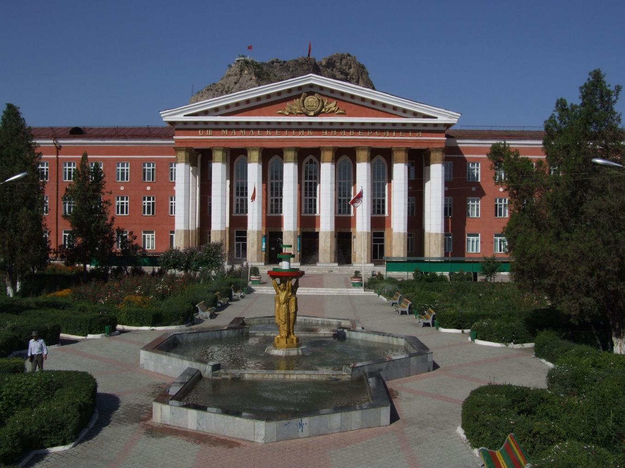

**Ош - 2020**

**2020-жылдын январь айында ОшМУнун Эл аралык медицина факультетинин «Клиникалык дисциплиналар 2» кафедрасынын коз карандысыз аккредитацияга даярдануунун алкагында жургузулгон январь айынын иш пландарынын отчету:**

**1.«Педагогика жана психология предметтерибоюнчабилиминоркундотуу» курсунда13.01.2020 -25.01.2020 ж. окушту.**

|  |  |  |
| --- | --- | --- |
| **№** | **Окутуучунун аты-жону** | **Аткарган кызматы** |
| 1 | Г. Ж. Осмонова | Окутуучу |
| 2 | Б. Т. Атабаев | Ассистент окутуучу, айкалыштыруучу |
| 3 | Д. М.Ташматов | Ассистент окутуучу, айкалыштыруучу |
| 4 | Б. Н.Досматов | Ассистент окутуучу, айкалыштыруучу |
| 5 | Ж. Т.Мамытова | Ассистент окутуучу |
| 6 | Д. М.Токтоназаров | Ассистент окутуучу, айкалыштыруучу |
| 7 | Н. А. Алимова | Ассистент окутуучу |
| 8 | Н. А.Анарбаев | Ассистент окутуучу, айкалыштыруучу |
| 9 | Г. С. Ташиева | Ассистент окутуучу |

<https://www.oshsu.kg/news/new/?lg=1&id_parent=4773&id2=13635>

**2. 15.01.- 22.01.2020ж. «Кесиптикбилимберуудокомпетенттуулукмамилегеылайык оку-методикалыкдокументтердииштепчыгуужанатехнологиялардыпайдалануу» атуу 72 сааттык семинар-тренингдетомондогуокутуучуларкатышышты.**

|  |  |  |
| --- | --- | --- |
| **№** | **Окутуучунунаты-жону** | **Аткарганкызматы** |
| 1 | Г. А. Субанова | окутуучу |
| 2 | А. Э. Омурзакова | окутуучу |
| 3 | В. Д. Турсунова | окутуучу |

<https://www.oshsu.kg/news/new/?lg=1&id_parent=4773&id2=13635>

**3. 18. 01. 2020ж. кафедранынтомондогу 1-жылдык аспиранттары «Илимий-изилдооиштеринекиришуу» атуу семинар-тренингдекатышышты.**

|  |  |  |
| --- | --- | --- |
| **№** | **Окутуучунунаты-жону** | **Аткарганкызматы** |
| 1 | Ф. С. Мамасадыкова | окутуучу |
| 2 | В. Д. Турсунова | окутуучу |
| 3 | Ж. А. Абдирасулова | окутуучу |

<https://www.oshsu.kg/news/new/?lg=1&id_parent=4&id2=13486&list=1>

**4. 15.01 -16.01.2020 ж. ОшМУнун 80-жылдыгына арналганфакультеттераралыкпрофессордук-окуттучуларкурамынынарасындаоткорулгонспартакиададатомондогуокутуучуларкатышышты.**

|  |  |  |
| --- | --- | --- |
| **№** | **Окутуучунунаты-жону** | **Аткарганкызматы** |
| 1 | Г. Ж. Осмонова | окутуучу |
| 2 | А. Э. Омурзакова | окутуучу |
| 3 | Ж. А. Абдирасулова | окутуучу |

<https://www.oshsu.kg/news/new/?lg=1&id_parent=4773&id2=13608&list=1>

**5. 28.01.-31.01.2020ж. ОшМУнун резерв кадрынан откорулгон педагогика жана адистиги боюнча тесттик экзаменден томондогу окутуучулар отуп келишти.**

|  |  |  |
| --- | --- | --- |
| **№** | **Окутуучунунаты-жону** | **Аткарганкызматы** |
| 1 | Д. М.Ташматов | Ассистент окутуучу, айкалыштыруучу |
| 2 | Б. Н.Досматов | Ассистент окутуучу, айкалыштыруучу |
| 3 | Д. М.Токтоназаров | Ассистент окутуучу, айкалыштыруучу |
| 4 | Г. С. Ташиева | Ассистент окутуучу |

**6. Ошондой эле текшеруунун баардык каражаттарды баалоо формалары 3-4-5-6 курстар учун «Внутренние болезни», 4-курстар учун «Эндогринология», «Дерматовенерология», «Неврология», 5-курстар учун «Стоматология» жана 6-курстар учун «Доказательная медицина», «Фтизиатрия», «Семейная медицина», «Психиатрия», «Гематология» дисциплиналары боюнча тузулуп кафедранын 06.11.2017 жылынын жыйынында №4 протоколдун негизинде талкууланып бекитилди жана AVNге жайгаштырылды. Учурдук жана аралык текшеруулор оз убагында деканат тараптан бекитилген график боюнча алынып, AVNге тушурулду.**

**7. Электрондук китептер боюнча ibook.oshsu.kg сайтында «Акушерство и гинекология», «Детская хирургия», «Педиатрия» дисциплиналары боюнча китептер, андан сырткары ар бир окутуучу дисциплиналар боюнча оздук библиотекасын топтоодо.**

**Январь айынын отчету боюнча**

**SWOT анализ**

**1-критерий**

|  |  |
| --- | --- |
| **Кучтуу тарабы** | **Алсыз тарабы** |
| 1. ПО курамдын басымдуу болугу билимин оркундотуучу курстардан отушуту. 2. Учурдук, аралык суроолор жана тест материалдары оз убагында тузулуп бекитилди жана tf-форматына киргизилди. 3. Дисциплиналарыбоюнча ОМКжасалып, англистилинекоторулуп,сайткажайгаштырылды. | 1. Жайкы практиканын жумушчу программасы да жасалууда жана башка дисциплиналар боюнча жумушчу программа, силлабустар англис тилине которулууда. |
| **Мумкунчулуктору** | **Коркунучтары** |
| 1. Семинар тренингтерди откорууго ОшМУнун потенциалы жетиштуу. 2. ПО курамы окутуунун ар бир тармагы боюнча жондомдуу, иштерман, мобилдуу, жанычыл. | 1. Кагаз иши кобойот жана ал убакытты алат, ошондой эле башка жумуштарды аткарууда тоскоолдуктарды жаратат. |

**Кафедра башчы: ________________________Бугубаева М.М.**